**Осипович Сымон Янов (Osipowicz Symon)**

17 октября 1820 г – крещение (НИАБ 136-13-894, лист 105, №35/1820-р (ориг)).

**НИАБ 136-13-894:** Лист 105. **Метрическая запись №35/1820-р (ориг).**

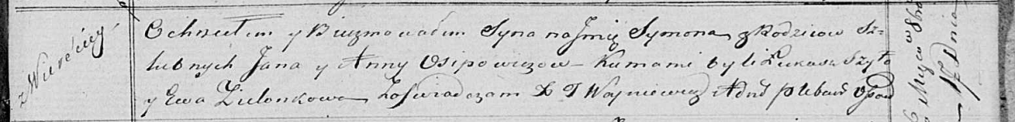

Осовская Покровская церковь. 17 октября 1820 года. Метрическая запись о крещении.

Osipowicz Symon – сын родителей с деревни Веретей.

Osipowicz Jan – отец.

Osipowiczowna Anna – мать.

Szyło Łukasz – кум.

Zielonkowa Ewa – кума.

Woyniewicz Tomasz – ксёндз.